必修Ⅱ-3-1最简单的有机物-甲烷 教案

引入：有机物—含碳的化合物，不包括碳化物(SiC)、CO、CO₂、碳酸及其盐。
常见：淀粉、蛋白质、维生素、核酸、纤维素、木质素、聚乙烯……
讲解：目前已知的有机物约3000万种，而无机物约40万种。有机物的结构、组成、性质、反应、制法和用途与无机物相比有明显差异。
读书：P60天然气资源

一、甲烷
1、存在和俗称
(1)单独或与石油共生：天然气或油田气(含80～97%体积分数的甲烷)
(2)有机物发酵：沼气[沼泽、稻田、食草动物的胃(牛的瘤胃)]
(3)煤矿坑道：坑道气、瓦斯
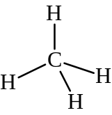
2、甲烷的分子结构
(1)分子形状：展示模型—正四面体形分子。
(3)键参数：键角均为109°28′
(4)甲烷的化学式：
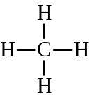电子式：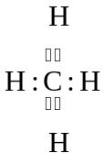，结构式： ，分子式：CH₄

3、甲烷的物理性质
讲解：无色无味气体，难溶于水(？)，比空气轻(？)。

4、甲烷的化学性质
(1)氧化反应
①燃烧：火焰呈淡蓝色，生成水雾和能使澄清石灰水变浑的无色气体。
反应：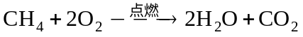
注意：有机反应一律不写“=”，要写“→”。
②通入酸性高锰酸钾溶液：溶液不褪色
结论：常温时甲烷不能被酸性高锰酸钾溶液氧化。
讲解：酸性高锰酸钾溶液是有机化学中常用的氧化剂，一定要记住有机物能否使之褪色。

(2)取代反应
演示：P61科学探究
现象：混合气体颜色逐渐变浅，食盐水(?)的液面逐渐上升，量筒内壁上出现油状液体和少量白雾。
注意：必须用漫射光！强光直射则爆炸！
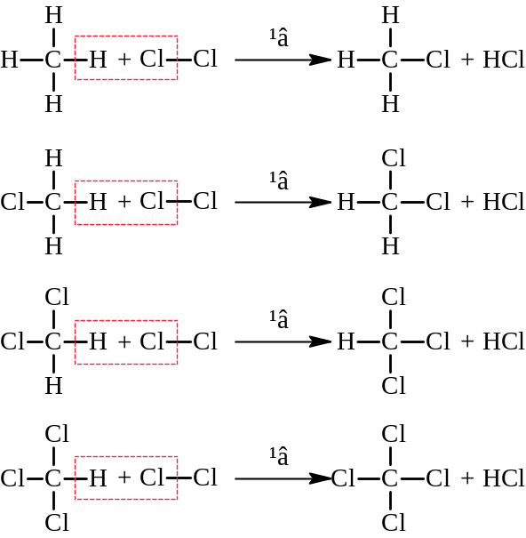
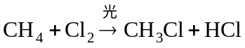
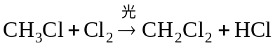
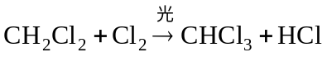
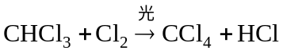
反应： 简写为

总反应：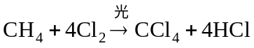
读书：P62甲烷的四种氯代物：仅CH₃Cl是气体，其余均为油状液体；二氯甲烷只有一种；CHCl₃(氯仿)曾经用作麻醉剂；CCl₄(四氯化碳)是常用非极性有机溶剂。

取代反应定义：有机物分子中的某些原子或原子团被其它原子或原子团代替的反应。取代反应是基本有机反应类型之一。
反应通式：(BC可以是单质)
注意：甲烷不能与溴水发生取代反应。
讲解：溴水也是有机化学中常用的氧化剂，一定要记住有机物能否使之褪色。

5、甲烷的制法
(1)开采天然气
(2)制取沼气：农作物秸秆、动物粪便发酵—沼气、沼液和沼渣(优质肥料)

6、甲烷的用途
(1)优质燃料：燃烧热高、无污染、排放CO₂少、来源储量多。
设问：为什么说甲烷是清洁能源？
讲解：在放出相同热量时，甲烷产生的CO₂最少，无烟无灰无害。

(2)合成原料：合成甲烷的氯代物
例题：TBP49L1、TBP50Ex10~12

二、有机物的组成结构特点
1、有机物的组成
(1)有机物的定义：含碳的化合物，不包括碳化物、碳的氧化物、碳酸及其盐。

(2)有机物的组成：主要含C、H、O、N、S、X、P等元素。

(3)烃类：仅由碳和氢两种元素组成的有机物—碳氢化合物。

2、有机物的结构
(1)碳原子：最外层有四个电子，可以与碳原子或其它原子形成四个共用电子对。
注意：不一定是四个单键。
(2)碳链和碳环：有机物中的碳原子可以以共价键彼此连接成链状或环状乃至更复杂的立体结构。
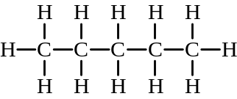
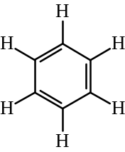
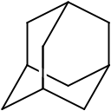
例如：

三、烷烃——同系物
1、烷烃的定义
思考：下列烃分子的结构有何规律？
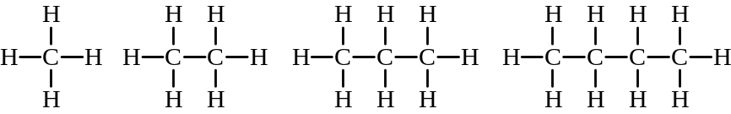
讲解：
①碳原子之间均以(n-1)个C—C键结合成链状；
②碳原子剩余的最外层电子全部用于结合氢原子(数目达到最大值，2n+2个)；
③每增加一个碳原子，分子中就增加一个CH₂原子团。
定义：碳原子之间均以单键结合；氢原子数目达到饱和的烃。

2、烷烃的组成
(1)化学式的通式：C_{n}H_{2n+2}(n≥1)

(2)烷烃的物理性质
读书：P63表3-1烷烃的物理性质、P64表3-2
①烷烃的n值越大，熔沸点越高、密度越大。
讲解：n=1~4的烷烃为气体，n>5的烷烃为液体、固体
②n值相同的烷烃，支链越多，熔沸点越低。
③烷烃(所有的烃)均为无色气体或液体或固体，均难溶于水。

3、烷烃的命名
讲解：按分子中的碳原子数目命名为“某烷”。
天干：甲、乙、丙、丁、戊、己、庚、辛、壬、癸。
讲解：碳原子数在十以上时，用中文小写数字。例如：C₁₂H₂₆十二烷

4、同系物
(1)示例：CH₄、CH₃-CH₃、CH₃-CH₂-CH₃、CH₃-CH₂-CH₂-CH₃
(2)定义：结构相似，组成上相差若干个CH₂原子团的有机物。
讲解：结构相似—同一具体类别的有机物，例如均为烷烃。

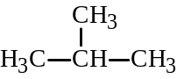5、同分异构体
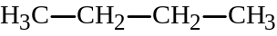(1)示例：读书：P64表3-2：
正丁烷 异丁烷
讲解：结构简式—省略结构式中的C—H、C—C。

(2)定义：同分异构体—化学式相同而分子结构不同的化合物。

(3)产生原因：碳原子的排列方式不同。
例题：TBP53L1~2、TBP54Ex8~12

